 | 125367, г. Москва  Сосновая аллея, д. 6  тел.: 490-59-09,  490-59-08, 490-27-74  muzprom@comail.ru

ПРЕДСТАВЛЯЕТ
НАТАЛЬЯ ДУДКИНА
«БЕССОННИЦА»
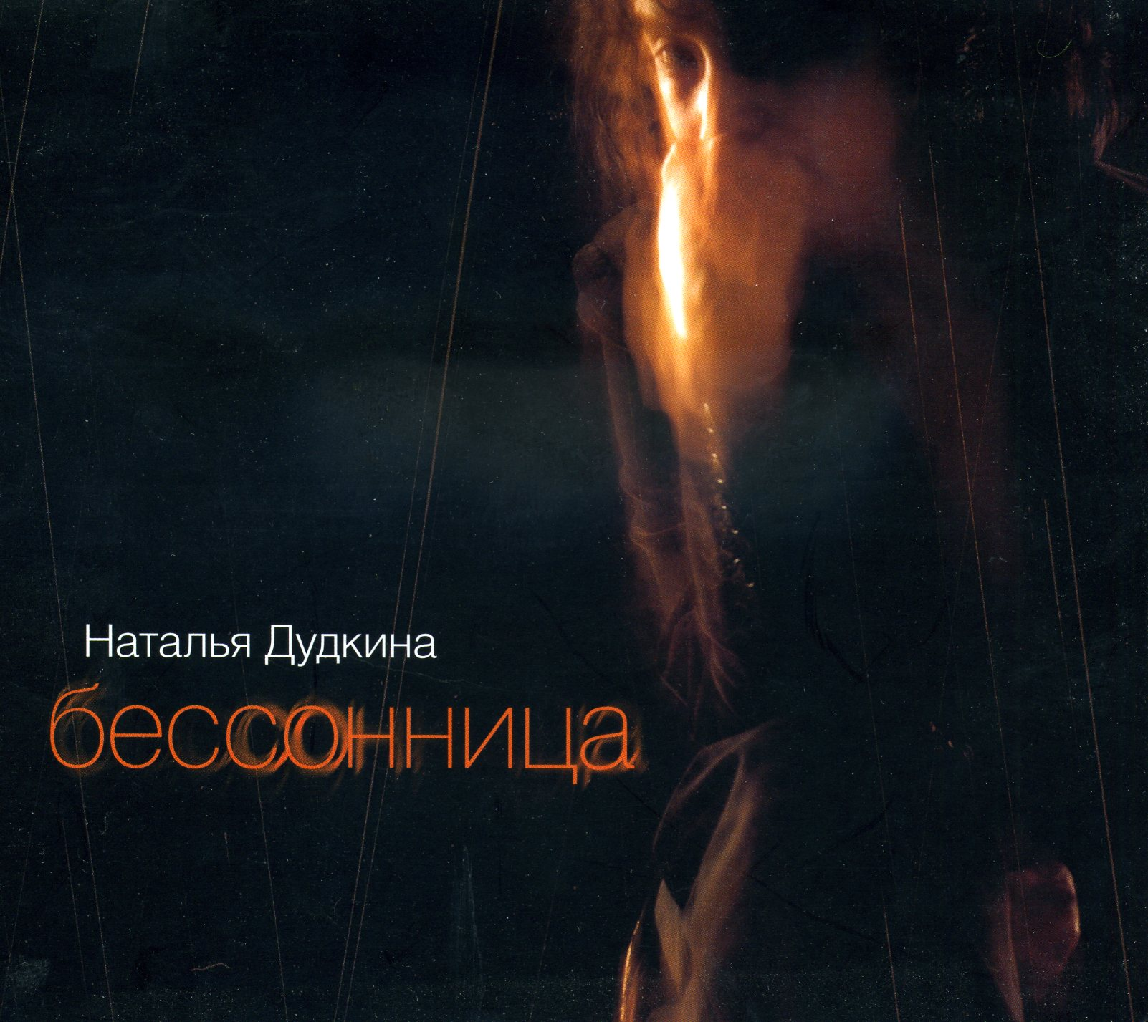
1. Возвращение в детство
2. Бессонница
3. Миражи (М. И Красновым)
4. Я пишу о тебе
5. Кризис среднего возраста
6. Послушай
7. Дольче вита
8. Тишина
9. Саша с Борей (Моему поколению)
10. Полдень
11. Только нежность

Краткая справка
Наталья Дудкина, автор песен, исполнитель, дважды дипломант премии «Достойная песня года» (СПб), автор и ведущая телепрограммы «Русская акустика» на канале О2TV(2005 год). Выпустила 9 песенных альбомов, в 2009 году вышла книга стихов "Неустойчивое равновесие". В 2002 году британская компания World Music Network в серии "Rough Guide" включила в сборник российской музыки ХХ века песню Наталья Дудкиной «Доктор Оля».

В 2010 году Наталья Дудкина записала свой новый альбом "Бессонница". Мягкие и деликатные джазовые аранжировки, точная поэтическая наполненность, ностальгический отсыл к музыке Таривердиева периода шестидесятых-семидесятых годов, которую сам автор называл "третьим направлением" – все это характеризует музыкальную палитру альбома.

"Когда мы начинали работу, я говорила о том, что меня подтолкнула к этому стилю музыка Микаэла Таривердиева, что очень хочется "воздуха" в аранжировках, что стихи сложные, и что сама не представляю, как совместить все это, хотя у Таривердиева, как раз, и получалось. У Сергея Хутаса и Евгения Борца тоже получилось. Позже Петр Кондрашин добавил аранжировки для струнного квартета и альбом "задышал" так, как хотелось мне и Роману Ивановскому, автору самой идеи альбома. "
Наталья Дудкина
Издатель - ООО МИЦ «МУЗПРОМ-МО»
E-mail: muzprom@comail.ru, Интернет- muzprom-mo.ru
Тел/факс: (495) 490-59-08, 490-27-74
Вид издания: DJ-pack
Цена – 165 рублей
Штрих-код: 4607108323060
Две песни из этого диска - «Бессонница» и «Кризис среднего возраста» - Вы можете прослушать в ознакомительном качестве на нашем сайте по ссылкам:
http://muzprom-mo.ru/uploads/discs/8096.mp3 и http://muzprom-mo.ru/uploads/discs/8099.mp3

